ESTRESSE SALINO E DOSES DE POTÁSSIO EM MUDAS DE ROMÃ (Punica granatum L.)
SALT STRESS AND POTASSIUM DOSES IN POMEGRANATES OF POMEGRANATE (Punica granatum L.)

Igor Marcos Almeida da Silva, Rodolfo Wagner de Paiva Trigueiro, Dom Dielton Pereira de Zaquel Rezzo

RESUMO: A romã pertencente à família Punicaceae, é uma cultura de interesse na região semiárida devido apresentar altas concentrações de compostos fenólicos e apresentar tolerância a seca, o trabalho teve por objetivo avaliar o efeito de estresse salino e doses de potássio em mudas. O delineamento adotado foi em blocos casualizados (DBC), com fatorial 5x4, com 4 repetições. Foram utilizadas 5 concentrações salinas ( entre 0,3 a 4,3 dS m⁻¹ ) e 4 doses de adubação potássica ( entre 0,03 e 0,09 g). Os parâmetros avaliados foram número de folhas, altura da planta e diâmetro do caule. A romã mostrou melhores resultados utilizando água salina com CEa de até 2,3 dS m⁻¹ com a utilização de adubação de 0,03 g de nitrato de potássio, sendo que ocorreu efeito negativo quanto ao diâmetro do caule.

Palavras chave: Romã, frutífera, salinidade, potássio.

ABSTRACT: The pomegranate belonging to the family Punicaceae, is a crop of interest in the semi - arid region due to the high concentrations of phenolic compounds and drought tolerance, the objective of this work was to evaluate the effect of saline stress and potassium doses on seedlings. The design was randomized blocks (DBC), with factorial 5x4, with 4 replications. Five salt concentrations (between 0.3 and 4.3 dS m-1) and 4 doses of potassium fertilization (between 0.03 and 0.09 g) were used. The evaluated parameters were leaf number, plant height and stem diameter. The pomegranate showed better results using saline water with CEa of up to 2.3 dS m-1 with the use of fertilization of 0.03 g of potassium nitrate, with a negative effect on the diameter of the stem.

Key words: Pomegranate, fruitful, salinity, potassium.

INTRODUÇÃO

A romãzeira (Punica granatum L.) é um arbusto lenhoso, ramificado, da família Punicaceae, nativa da região que abrange desde o Irã até o Himalaia e o Noroeste da Índia. Tem sido cultivada há muito tempo por toda a região Mediterrânea da Ásia, América, África e Europa. Apresenta folhas pequenas, rijas, brilhantes e membranáceas, flores vermelho-alaranjadas dispostas nas extremidades dos ramos, originando frutos esféricos, com muitas sementes angulosas em camadas as quais estão envolvidas em arilo polposo (LORENZI & SOUZA, 2001; FERREIRA, 2004).
Os frutos da romã compõem-se de uma baga globosa, do tamanho de uma laranja pequena, de casca coriácea, amarela ou avermelhada manchada de escuro, multilocular, com inúmeras sementes angulosas, cobertas por tegumento espesso, polposo, de sabor doce ligeiramente ácido (GOMES, 2007). O seu fruto é consumido diretamente na forma de sementes frescas, bem como suco fresco, que também pode ser usado em bebidas.
A cultura da romãzeira é de interesse de produtores da região semiárida do Brasil, devido às propriedades que a fruta apresenta quanto à elevada concentração de compostos fenólicos (EMBRAPA, 2014), e por seu cultivo ocorrer em regiões de clima sub-tropical, temperado quente ou até tropical, além de exigir temperaturas elevadas na época de maturação dos frutos (ROBERT et al., 2010), tolerando a seca, apesar de necessitar de umidade e arejamento ao nível das raízes para produzir frutos de boa qualidade (PAIVA et al., 2015).
Na região semiárida do Nordeste brasileiro, a irregular distribuição de chuvas ao longo do ano, torna o uso da irrigação indispensável para o desenvolvimento da agricultura. Nessa região, a maior parte da água utilizada para irrigação nas pequenas propriedades, possui elevados teores de sais (Suassuna & Audry, 2005), em virtude das fontes de água se encontrarem em solos salinos. A utilização contínua da água com características salinas na irrigação promove o acúmulo de sais no solo, prejudicando o desenvolvimento de culturas não tolerantes ao estresse salino (FURTADO et al., 2007).
A salinidade é um dos estresses abióticos que mais limita o crescimento e a produtividade das plantas em todo mundo (VAIDYANATHAN et al., 2003). Em geral, esse efeito limitante é ocasionado pela ação osmótica e tóxica dos íons (MUNNS, 2002). A região semiárida brasileira apresenta alto teor de sais em grande parte das fontes de água (GUILHERME et al., 2005), sendo que seu uso na irrigação pode induzir modificações fisiológicas e comprometer o desenvolvimento de várias culturas.
O trabalho teve por objetivo avaliar os efeitos de diferentes teores salinos da água de irrigação e diferentes doses de potássio em mudas de romã.

MATERIAL E MÉTODOS

O experimento foi conduzido em casa de vegetação na Universidade Federal de Campina Grande (UFCG), campus Pombal, Paraíba (06º 46’ 13” S de latitude, 37º 48’ 06” W de longitude e altitude de 184 m), nos meses de agosto e setembro de 2016. As mudas foram colocadas em uma pequena área na casa de vegetação, onde o local era arejado, de fácil acesso, próximo de locais que facilitasse a irrigação e com incidência de luz durante todo o dia.
As sementes de romã para a produção das mudas foram extraídas de frutos comercializados em feira livre do município de Pombal. A técnica para retirada da sarcotesta foi utilizando peneira em água corrente com esfregaço até a eliminação total. Logo em seguida as sementes foram tratadas com solução de hipoclorito de sódio a 2% durante cinco minutos. Depois foi feito a lavagem em água corrente para a retirada do excesso da solução e retirada da umidade com papel toalha.
Para a produção das mudas, foram utilizados sacos plásticos de polietileno com volume de 1 litro, utilizando como substrato apenas solo de barranco coletado no próprio campus e peneirado. O semeio foi realizado no dia 03/08/2016 com três sementes por saco a 1 cm de profundidade, após a emergência foi realizado o desbaste deixando apenas uma planta.
Foram estudados os efeitos do uso de águas de diferentes concentrações salinas (S1=0,3 dS m⁻¹; S2=1,3 dS m⁻¹; S3=2,3 dS m⁻¹; S4=3,3 dS m⁻¹; e S5=4,3 dS m⁻¹) usando sais com base de sódio, cálcio e magnésio na proporção 7:2:1 (MEDEIROS, 1992) associado a diferentes concentrações de adubação com nitrato de potássio (K1=0,03 g; K2=0,06 g; K3=0,075 g; e K4=0,09 g) dividido em duas aplicações de 30 ml, levando em consideração a recomendação de adubação feita por Novais et al. (1991).
A irrigação foi feita manualmente com utilização de copos plásticos, uma vez ao dia, mantendo o substrato próximo a capacidade de campo. Observou-se que a emergência teve início próximo aos 15 dias após a semeadura, e as avaliações foram realizadas aos 38 e 45 dias após a semeadura (DAS), tendo sido avaliado o número de folhas, altura da planta, utilizando régua graduada em milímetros, e diâmetro do caule, utilizando um paquímetro digital com valores expressos em milímetro.
O experimento foi conduzido no delineamento em blocos casualizados (DBC), constituindo-se de um esquema fatorial 5X4, com 4 repetições de uma planta e os resultados obtidos submetidos a análise de variância e análise de regressão usando o programa estatístico SISVAR (FERREIRA, 2011).

RESULTADOS E DISCUSSÃO

Pelos resultados da análise de variância dos dados (Tabela 1) observa-se que houve diferença significativa para a interação de níveis de salinidade e doses de nitrato de potássio para as variáveis: número de folhas (NF) aos 38 e 45 DAS; e altura de planta (ALT) e diâmetro do caule (DC) aos 45 DAS.

Tabela 1: Análise de variância para as variáveis número de folhas (NF), altura de plantas (ALT) e diâmetro do caule (DC) aos 38 e 45 DAS. Pombal – PB, 2016.
 | NF 38 | ALT 38 | DC 38 | NF 45 | ALT 45 | DC 45
SAL | ns | ns | ns | ns | ns | ns
K | ns | ns | ns | ns | ns | ns
BLOCO | ** | ns | ns | ns | ns | ns
SAL x K | * | ns | ns | * | ** | *
CV (%) | 13,92 | 19,66 | 18,92 | 19,05 | 18,58 | 18,05

De acordo com a figura 1A a aplicação de potássio na dose 0,03 g proporcionou um maior número de folhas independente da concentração salina da água de irrigação, fato atribuído à ligação de íons K⁺ e Cl⁻ através da dissociação do NaCl na água. De acordo com Taiz e Zeiger (2009) o potássio auxilia na abertura e fechamento estomático e, consequentemente, na evapotranspiração da planta, favorecendo assim um melhor aporte de folhas. No entanto, doses superiores a 0,075 g de K resultaram em efeito negativo para esta variável, proporcionando até 8,4 folhas ao nível de 3,0 dS m⁻¹ da água salina. Esse resultado é um indicativo de que, a despeito do K⁺ ser um elemento essencial, o aumento na concentração de sais de K⁺, pode causar maiores reduções no crescimento do que concentrações isoosmóticas de NaCl, como foi observado por outros autores (WEIMBERG et al., 1984; LAUTER et al., 1988).
Em experimento realizado com meloeiro, Gurgel et al., observaram (2010) que o melhor desempenho de alguns genótipos mantidos sob condições de estresse salino tem sido associado a uma nutrição potássica adequada, porém, o aumento da proporção de K+, em meio contendo NaCl, nem sempre resulta em efeitos benéficos para as plantas, podendo a salinidade provocada por altas concentrações de K⁺ ser, inclusive, mais prejudicial que a provocada por altas concentrações de sódio, o que pode ter ocorrido com P. granatum com doses superiores a 0,075 g de K.

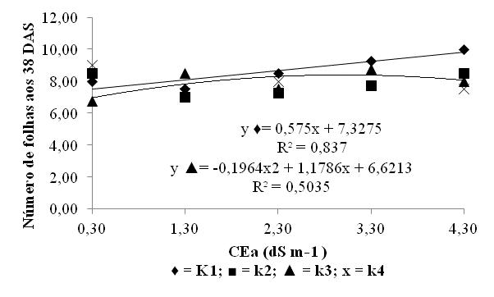  A | 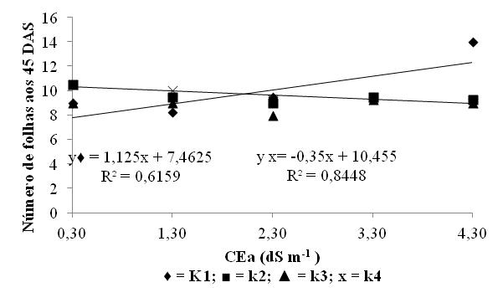

Figura 1: Número de folhas (A) e (B) de romã aos 38 e 45 DAS sob diferentes condutividade elétrica da água de irrigação (CEa) e doses de potássio. Pombal – PB, 2016.

Este comportamento se manteve para a dose de 0,03 aos 45 DAS, porém com efeito linear decrescente para a dose máxima de potássio (0,09) no mesmo período. Malavolta e Crocomo (1982) e Faquin (2005) relatam que os solos do Nordeste brasileiro apresentam 30 ppm de K trocável, que de acordo com a adubação de cobertura, pode causar fitotoxidez, bem como a queda das folhas, neste caso devido ao acúmulo de sais no solo aos 45 DAS.
A romãzeira é uma planta tolerante a condições adversas e apresenta folhas pequenas, o que pode, por efeito da salinidade, manifestar-se por severas reduções do crescimento e distúrbio na permeabilidade da membrana, atividade de troca hídrica, condutância estomática, fotossíntese e equilíbrio iônico (SHANNON e GRIEVE, 1999; NAVARRO et al., 2003; CABANERO et al., 2004).
No que refere-se a altura das plantas de romã aos 45 DAS as menores doses de potássio (0,03 e 0,06 g) apresentaram correlação inversa a medida que foram aplicadas doses crescentes de água salina. Quanto maior o número de folhas, e consequente fotossíntese, maior será a translocação de fotoassimilados da parte aérea, o que resulta em valores crescentes das variáveis altura e diâmetro do caule.

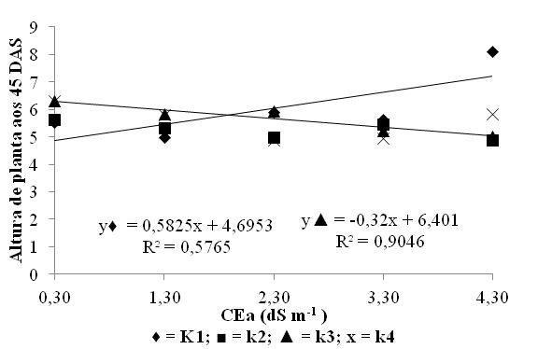 | 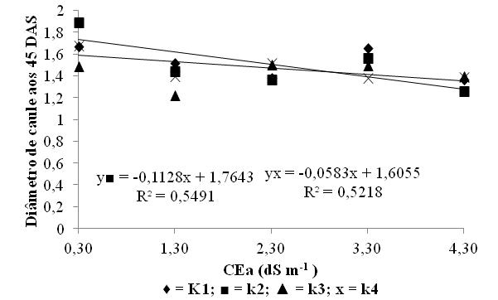

Figura 2: Altura de planta (A) e diâmetro de caule (B) de romã aos 45 dias sob diferentes condutividade elétrica da água de irrigação (CEa) e doses de potássio. Pombal – PB, 2016.

No entanto, o diâmetro do caule reduziu significativamente a cada aumento unitário da NaCl na água de irrigação, resultando em 2,33% em relação a quando se aplicou água de abastecimento (0,3 dS m⁻¹). De acordo com Taiz e Zeiger (2009), o diâmetro do caule expressa o crescimento secundário nas dicotiledôneas e deve ser tão maior quanto for o número de folhas e a área foliar da planta. Paiva (2012), estudando técnicas de enxertia de romã com diâmetro de 5 mm, onde as técnicas de garfagem de fenda cheia e fenda lateral obteve 50% e 43,75% de pegamento, respectivamente.
O diâmetro do caule representa um fator importante para o desenvolvimento do porta-enxerto, pois, determina o momento de se fazer a enxertia, podendo ser antecipada (BRITO et al., 2008; FERNANDES et al., 2011; SILVA et al., 2012; NASCIMENTO et al., 2012), sendo essa uma característica desejável por diminuir a formação da muda.
O crescimento mais lento é uma característica adaptativa para a sobrevivência das plantas sob estresse. Na natureza, o grau de tolerância à salinidade ou ao déficit hídrico parece ser inversamente proporcional à taxa de crescimento (ZHU, 2001).

CONCLUSÃO

Os melhores resultados para as variáveis número de folhas e altura de plantas foram as concentrações salinas abaixo de 2,3 dS m⁻¹ e utilizando adubação com 0,03 g de nitrato de potássio, porém o diâmetro do caule teve consequência contrária.

REFERÊNCIAS BIBLIOGRÁFICAS

BRITO, M. E. B. Tolerância de genótipos de citros ao estresse salino.2010. 155f. Tese (Doutorado em Engenharia Agrícola) -Universidade Federal de Campina Grande, Campina Grande, 2010.

CABANERO, F. J., MARTINEZ, V., CARVAJAL, M. Does calcium determine water uptake under saline conditions in pepper plants, or is it water flux, which determines calcium uptake. Plant Science, v.166, p.443-450, 2004.

FAQUIN, V. Nutrição mineral de plantas. Lavras: UFLA/FAEPE, 2005 p.

FERNANDES, P. D. ; BRITO, M. E. B.; GHEYI, H. R.; SOARES FILHO, W. dos S.; FERREIRA, D. F. Sisvar. Lavras: DEX/UFLA, versão 5.6 (Build 86), 1999-2006. MALAVOLTA, E.; CROCOMO, O.J. O potássio e a planta. In: Potássio na agricultura brasileira, Londrina – PR, 1982. Anais, Piracicaba, Inst. da Potassa e fosfato: Inst. Internacional da potassa, 1982. p. 95-182.

MELO, A. S. de; CARNEIRO, P. T. Crescimento de híbridos e variedades porta-enxerto de citros sob salinidade. Acta Scientiarum. Agronomy, Maringá, v. 33, n. 2, p. 259-267,2011.

FURTADO, Roselayne Ferro et al. Efeito da salinidade na germinação de sementes de algodão. Revista Ciência Agronômica, Fortaleza Ce, v. 38, p.224-227, 2007.

GURGEL, Marcelo T. et al. Crescimento de meloeiro sob estresse salino e doses de potássio. Revista Brasileira de Engenharia Agrícola e Ambiental, Campina Grande Pb, v. 14, p.3-10, 2010.

LACERDA, Claudivan Feitosa de et al. Crescimento e acúmulo de íons em folhas de sorgo forrageiro submetido a soluções iso-osmóticas de sais (NaCl + KCl). Revista Ciência Agronômica, Fortaleza Ce, v. 34, 2003.

MALAVOLTA, E.; CROCOMO, O.J. O potássio e a planta. In: Potássio na agricultura brasileira, Londrina – PR, 1982. Anais, Piracicaba, Inst. da Potassa e fosfato: Inst. Internacional da potassa, 1982. p. 95-182.

MEDEIROS, J. F.; Qualidade da água de irrigação e evolução da salinidade nas propriedades assistidas pelo “GAT” nos estados de RN, PB e CE. Campina Grande: UFPB, 1992.

NASCIMENTO, A. K.S.; FERNANDES, P. D.; SUASSUNA, J. S.; OLIVEIRA, A. C. M.; SOUSA, M. S. S.; AZEVEDO, J. G. N. Tolerância de genótipos de citros ao estresse hídrico na fase de porta-enxerto. Irriga, Botucatu, Edição Especial, p. 438 -452, 2012.

NAVARRO, J. M.; GARRIDO, C.; Martinez, V.; CARVAJAL, M. Water relations and xylem transport of nutrients in pepper plants grown under two different salts stress regimes. Plant Growth Regulators, v.41, p.237-245, 2003.

PAIVA, Emanoela Pereira de et al. CRESCIMENTO E QUALIDADE DE MUDAS DE ROMÃZEIRA ‘WONDERFUL’ PROPAGADAS POR ESTAQUIA. Revista Caatinga, Mossoró, p.64-75, 2015. Semanal.

SILVA, F. V. da; SOARES, F. A. L.; GHEYI, H. R.; TRAVASSOS, K. D.; SUASSUNA, J. F.; CARDOSO, J. A. F. Produção de citros irrigados com água moderadamente salina. Irriga, Botucatu, Edição Especial, p. 396 -407, 2012.

SHANNON, M. C.; GRIEVE, C. M. Tolerance of vegetable crops to salinity. Science Horticulture, v.78, p.5-38, 1999.

TAIZ, L.; ZEIGER, E. Fisiologia Vegetal. 4 ed. Porto Alegre: Artmed, 2009. 819p.

ZHU, J. K. Plant salt tolerance. Trends in Plant Science, [S. L.], v. 6, p. 66-71, 2001

.

